

**第１７１号**

















**発行所:青梅天使園　〒198-0023東京都青梅市今井1-2609-1 TEL0428-32-2250　FAX0428-32-2264　｢ほほえみ｣編集部**





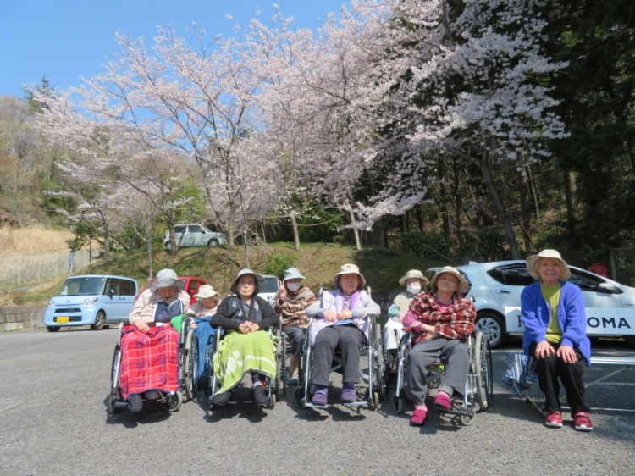

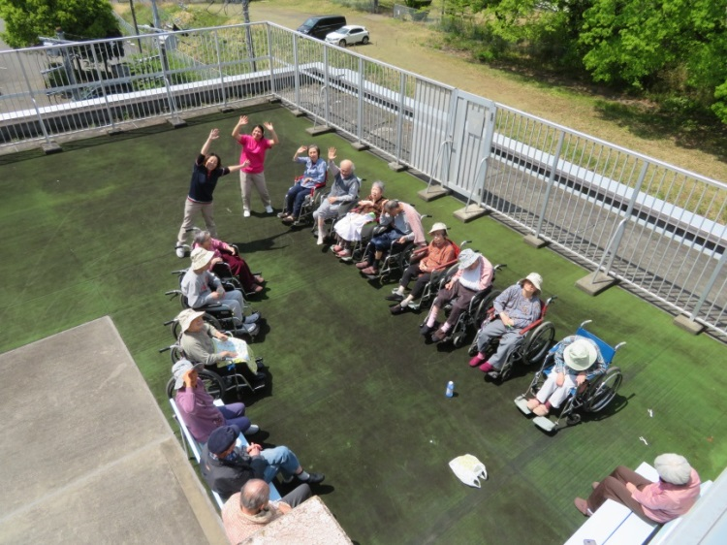

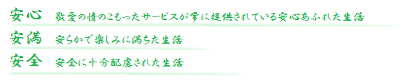



－①－



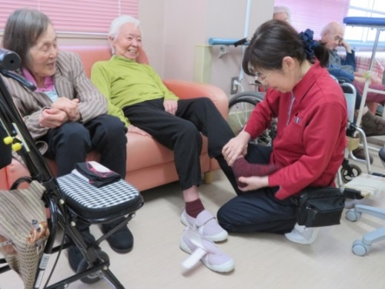

これまで理学療法士の方に、月６回来て頂きリハビリを行っていましたが、新しく専門職が入職され、生活リハビリ以外でも関節の可動域訓練を行うことが出来るようになりました。今まで以上に、より充実したリハビリを行っていきます。

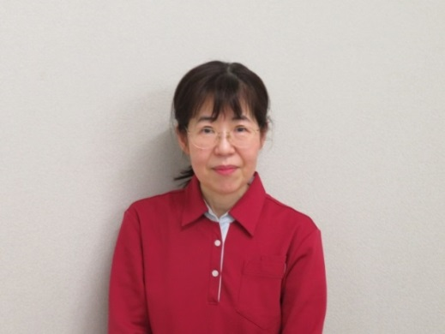

**リハビリ**



利用者様の心身機能面において、機能の維持・向上に向け、支援していきたいと思っております。

宜しくお願い致します。

機能訓練士　中村　清子





**編集後記**

①書道クラブ：毎月第１、３日曜日

②カラオケクラブ：毎月第２日曜日

③生花園芸クラブ：奇数月の第４日曜日

④ホーム喫茶：毎月第３水曜日。準備･見守り･片付けのお手伝い

⑤施設内外の清掃のお手伝い：毎日9時30分～16時30分

⑥シーツ交換のお手伝い：毎週水、木曜日9時30分～16時30分

⑦お年寄りの方とのお話相手：ﾚｸﾘｴｰｼｮﾝ等､毎日9時30分～16時30分

①②③④は14時30分から約1時間程度､⑤⑥⑦の時間についてはご相談にて対応いたします。

お問い合わせ　　特別養護老人ホーム青梅天使園

住所：東京都青梅市今井1-2609-1　電話：0428-32-2250

担当：渡邉・髙橋

令和の時代となって早２ヶ月が経ちましたが、いまだに平成と書いてしまう事や平成３３，３４年は令和何年だったか迷う日々が続いています。

令和になって初めてのほほえみ新聞ですが、ご家族様や地域の皆様にご利用者の方々が楽しんでいる、喜んでいる表情等を多く届けられるように作成してまいります。

青梅天使園 広報委員会

－④－



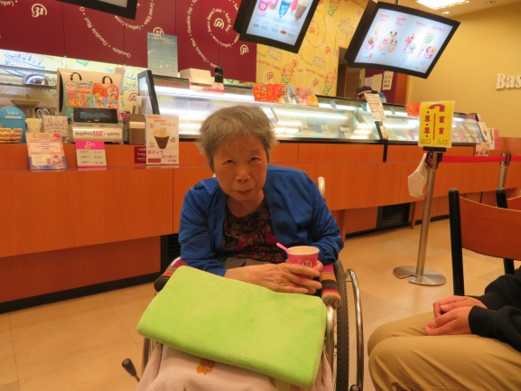

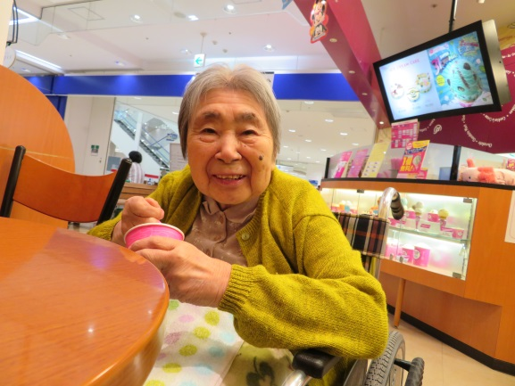

**ショッピングデー**



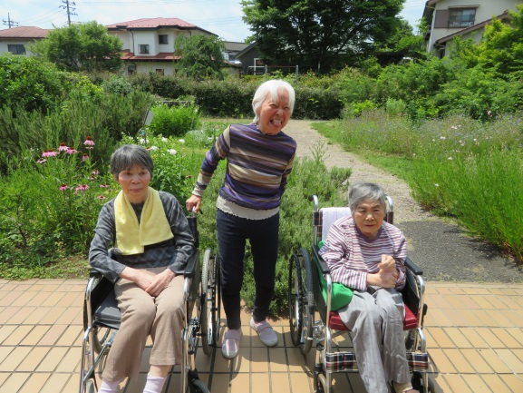

**グループハイク**



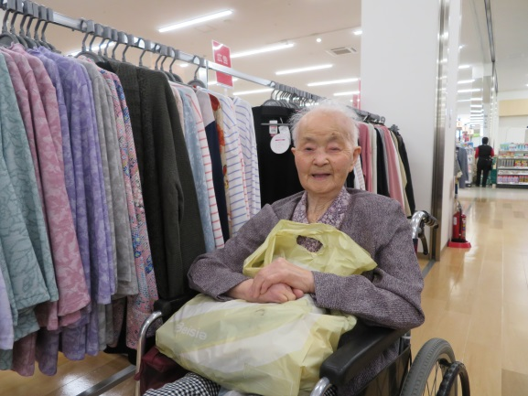

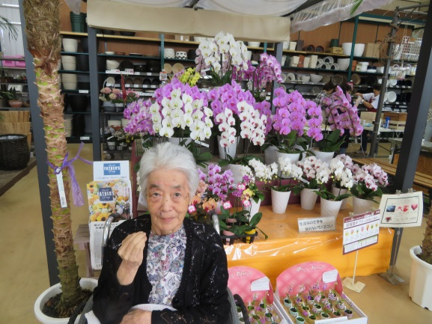

**個 別 外 出**



　　　　　　　　　　　　　　－②－



**三柱神社祭礼**



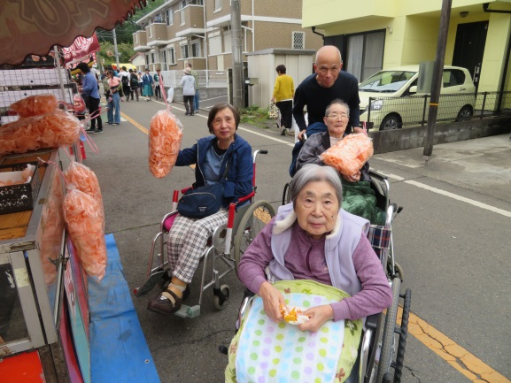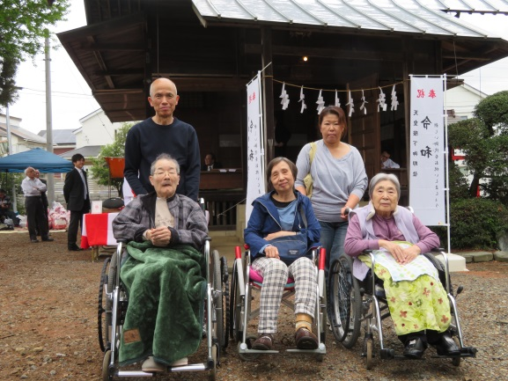

グループハイクでは２～３名の利用者の方と公園散歩、お花見、ドライブで飯能、青梅市内へ出掛けています。

個別外出では利用者の方と職員２名でホームセンターやショッピングモールへ行き、買い物を楽しまれています。

ご利用者の方から買い物がしたいという意見が多く挙がっていた為、ショッピングデーという行事を作りました。初めて５月に開催し、欲しかった物を購入され、少し暑かったのでアイスクリームを召し上がりました。今後も多くの利用者の方が軽食や買い物を楽しんで頂きたいと思います。

また、地域のお祭りにも参加して楽しいひとときを過ごして頂いています。

外出された皆さんは笑顔が多くみられ「楽しい、外の空気が気持ちいい、また出掛けたい。」と好評を頂いています。



**９月**

敬老祝賀会

十五夜

外注食事会

ｸﾞﾙｰﾌﾟﾊｲｸ

個別外出

ｼｮｯﾋﾟﾝｸﾞﾃﾞｰ

**８月**

夏祭り

外注食事会

ｸﾞﾙｰﾌﾟﾊｲｸ

個別外出

映画鑑賞会

**７月**

七夕会

外注食事会

ｸﾞﾙｰﾌﾟﾊｲｸ

個別外出

ｼｮｯﾋﾟﾝｸﾞﾃﾞｰ

**行事予定**

－③－